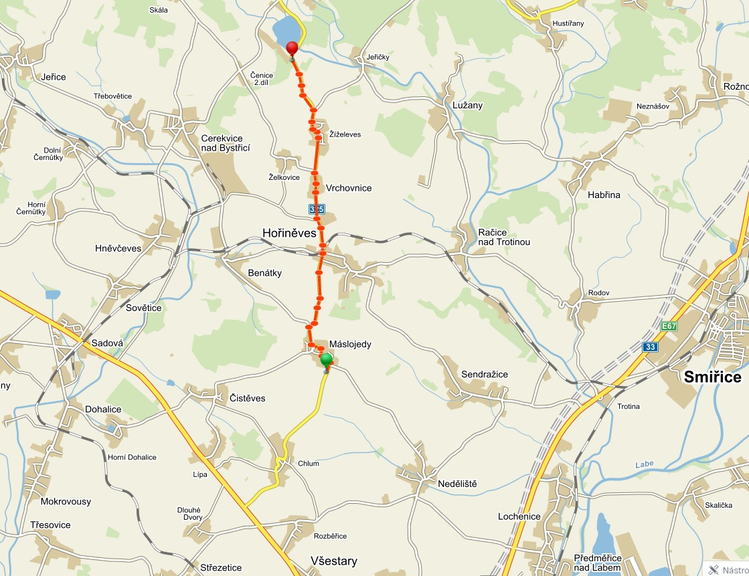
KÚ km 9,327
ZÚ km 3,340

